《sharing-bicycle-共享单车》项目开发计划

2017

《sharing-bicycle-共享单车》

项目开发计划书

宋羽珩 黎文彬

目录

**1** 引言 **1**

1.1 编写目的 1

1.2 背景 1

1.3 定义 1

1.4 参考资料 1

**2** 项目概述 **2**

2.1 工作内容 2

2.2 主要参加人员 2

2.3 产品 2

*2.3.1 程序* *2*

*2.3.2 文件* *3*

*2.3.3 服务* *3*

*2.3.4 非移交的产品* *3*

2.4 验收标准 4

2.5 完成项目的最迟期限 4

2.6 本计划的批准者和批准日期 4

**3** 实施计划 **5**

3.1 工作任务的分解与人员分工 5

3.2 接口人员 5

3.3 进度 5

3.4 预算 8

3.5 关键问题 8

**4** 支持条件 **9**

4.1 计算机系统支持 9

4.2 需由用户承担的工作 10

4.3 由外单位提供的条件 10

**5** 专题计划要点 **10**

项目开发计划（**GB856T**——**88**）

**1** 引言

**1.1** 编写目的

为了保证整个项目能够按时保质的完成最终目标，使所有参与项目开发人员能够清楚的 了解项目情况，便于项目团队成员更加有序的开展工作。因此通过文档的形式， 对工作任务 范围， 各阶段工作任务， 开发进度， 项目内外环境，产品等进行详细说明， 作为项目团队成 员以及项目干系人的共识，项目生命周期内所有活动的基础， 以及项目团队开展和检查工作 的依据。

本项目开发计划书用于指导《sharing-bicycle - 共享单车》项目的有序开展。本项目开 发计划书面向项目团队所有成员。

**1.2** 背景

本项目的全称为《sharing-bicycle - 共享单车》APP，是一款共享单车软件， 目标是改 进如今共享单车软件存在的无法预约，解锁复杂， 安全性低等使用问题。

本项目由组长宋羽珩与组员黎文彬共同提出，软件依赖于 Android 系统平台，需要在 该平台下运行。软件的使用着为使用共享单车出行的用户。

**1.3** 定义

**JAVA:** 一门面向对象编程语言。

**Android**：是一种基于 Linux 的自由及开放源代码的操作系统，主要使用于移动设备。 **MySQL:** MySQL 是一个关系型数据库管理系统。

**Ubuntu:** 是一个以桌面应用为主的开源 GNU/Linux 操作系统。

**C/S:** 是一种软件系统体系结构，即客户端和服务器结构。

**Android Studio** ： 是 一 个 Android 集 成 开 发 工 具 ， 基 于 IntelliJ IDEA. 类 似 Eclipse ADT，

提供了集成的 Android 开发工具用于开发和调试。

**MyEclipse**：是在 eclipse 基础上加上自己的插件开发而成的功能强大的企业级集成开 发环境，主要用于 Java 、Java EE 以及移动应用的开发。

**1.4** 参考资料

《软件工程——实践者的研究方法》 Roger S. Pressman, Bruce R. Maxim 编著，机械工

业出版社， 2015

**2** 项目概述

随着共享单车的迅速推广，单车出行已经开始成为一种十分受到欢迎的出行方式。然而 随着共享单车的推出也带来了一定的问题，人们往往会根据 GPS 上显示的位置， 进行找车， 在找车的过程中，车辆存在被提前借走的情况，浪费了用户大量的时间，也违背了易用性的 原则。同时在用户进行扫码的取车的时候，经常存在车辆二维码被涂抹而无法取车的情况。

针对上述问题，提出本项目， 项目采用目前流行的 C/S 模式， 实现共享单车的基础功能 上， 同时采用全新解锁模式， 用户可以在车辆数十米范围内， 对车辆进行解锁。同时， 也增 加了预约功能， 方便用户使用。

**2.1** 工作内容

本项目计划在本学期内完成， 为保证产品质量，提高软件的实用性，减少代码冗余，减 少软件中出现的错误，在项目开发过程中使用软件工程方法， 制定如下工作内容：

1. 编写项目开发计划书

2. 进行需求分析， 完成需求分析文档编写。

3. 进行软件概要设计， 完成软件概要设计说明书。

4. 针对软件细节进行详细探讨，完成详细设计说明书的编写。

5. 代码编写， 按照设计说明实现软件功能。

6. 编写软件测试计划， 包括：单元测试，集成测试， 验收测试。

7. 完成单元测试， 集成测试，验收测试。

8. 进行用户手册编写， 进行项目总结。

**2.2** 主要参加人员

|  |  |  |  |
| --- | --- | --- | --- |
| 姓名 | 职责 | 技术情况 | 负责工作 |
| 宋羽珩 | 组长 | 了解 Android 知识， 服务器知识 | 功能实现， 服务器搭建， 文档编写 |
| 黎文彬 | 组员 | 熟悉 Android 开发 | 界面设计， Android 功能实现， 文档 编写 |

**2.3** 产品

**2.3.1** 程序

列出须移交给用户的程序的名称、所用地编程语言及存储程序的媒体形式，并通过引用 相关文件， 逐项说明其功能和能力。

软件名称：《sharing-bicycle - 共享单车》APP

编程语言： JAVA

存储形式： github 平台

功能： 该 APP 能够帮助用户进行单车的预约，以及实现区域解锁的功能，方便用户的 出行， 同时该 APP 同时具有账户管理，用户信息管理，资金管理， 帮助系统，积分管理等 附加功能。

**2.3.2** 文件

用户手册： 本手册详细描述了该软件的功能， 性能，运行环境，使用过程等。使用户对 于该软件使用有一个详细的了解，提供具体操作方法的细节，方便用户对该软件的操作和使 用。

**2.3.3** 服务

技术支持：用户可以通过官方邮箱获得软件的技术支持。服务日期为自软件发布当日至 2017 年 7 月 10 日。

软件维护：对于软件中存在的问题，进行及时修复。服务日期为自软件发布当日至 2017 年 7 月 10 日。

**2.3.4** 非移交的产品

说明开发集体应向本单位交出但不必向用户移交的产品（文件甚至某些程序）。 1. 可行性研究报告：

用于说明该软件开发项目的实现在技术上、经济上和社会因素上的可行性， 评述为了 合理地达到开发目标可供选择的各种可能实施方案，说明并论证所选定实施方案的理 由。

2. 项目开发计划书：

用于为软件项目实施方案制订出具体计划，应该包括各部分工作的负责人员、开发的 进度、开发经费的预算、所需的硬件及软件资源等。

3. 软件需求说明书：

对所开发软件的功能、性能、用户界面及运行环境等作出详细的说明。它是在用户与 开发人员双方对软件需求取得共同理解并达成协议的条件下编写的，也是实施开发工 作的基础。该说明书应给出数据逻辑和数据采集的各项要求，为生成和维护系统数据 文件做好准备。

4. 概要设计说明书：

该说明书是概要实际阶段的工作成果，它应说明功能分配、模块划分、程序的总体结 构、输入输出以及接口设计、运行设计、数据结构设计和出错处理设计等，为详细设 计提供基础。

5. 详细设计说明书：

详细描述每一模块是怎样实现的，包括实现算法、逻辑流程等。

6. 测试计划：

为做好集成测试和验收测试，制订测试实施计划。计划应包括测试的内容、进度、条 件、人员、测试用例的选取原则、测试结果允许的偏差范围等。

7. 测试分析报告：

在测试工作完成以后，应提交测试计划执行情况的说明，对测试结果加以分析，并提 出测试的结论意见。

8. 开发进度月报：

该月报系软件人员按月向组长提交的项目进展情况报告，报告应包括进度计划与实际 执行情况的比较、阶段成果、遇到的问题和解决的办法以及下个月的打算等。

9. 项目开发总结报告：

在软件项目开发完成以后， 应与项目实施计划对照，总结实际执行的情况，如进度、 成果、资源利用、成本和投入的人力，此外，还需对开发工作做出评价，总结出经验 和教训。

10. 软件源代码

**2.4** 验收标准

2.4.1 代码的验收

最终在软件发布前，对软件代码进行小组评审，保持代码风格统一，减少代码冗余。 使程序在运行时，不存在卡死无响应等情况。整个程序不出现致命性缺陷， 如支付 失败， 无法预约等情况

8.4.2 文档的验收

在文档交付之前，对文档内容进行小组评审，文档应当符合相应的文档编写国家标 准，文档内容应表述清楚，没有歧义和语病。

2.4.3 服务的验收

服务达到文档中所说明的要求，人员技术考核合格。

**2.5** 完成项目的最迟期限

完成本项目的最迟期限为 2017 年 5 月 31 日

**2.6** 本计划的批准者和批准日期

本软件由宋羽珩，黎文彬提出， 批准者为洪玫老师，自 2017 年 3 月 14 日正式提交； 组员认可签字：

组长认可签字：

**3** 实施计划

**3.1** 工作任务的分解与人员分工

对于项目开发中需要完成的各项工作，从需求分析、设计、实现、测试直到维护， 包括 文件的编制、审批、打印、分发工作，用户培训工作，软件安装工作等，按层次进行分解， 指明每项任务的负责人和参加人员。

|  |  |
| --- | --- |
| 任务分解 | 成员分工 |
| 需求分析 | 宋羽珩 黎文彬 |
| 软件设计 | 宋羽珩 黎文彬 |
| 界面设计 | 黎文彬 |
| Android 功能实现 | 黎文彬 |
| 服务器 功能实现 | 宋羽珩 |
| 单元测试 | 宋羽珩 |
| 系统测试 | 黎文彬 |
| 验收测试 | 宋羽珩 黎文彬 |
| 文档编写 | 宋羽珩 黎文彬 |

**3.2** 接口人员

无

**3.3** 进度

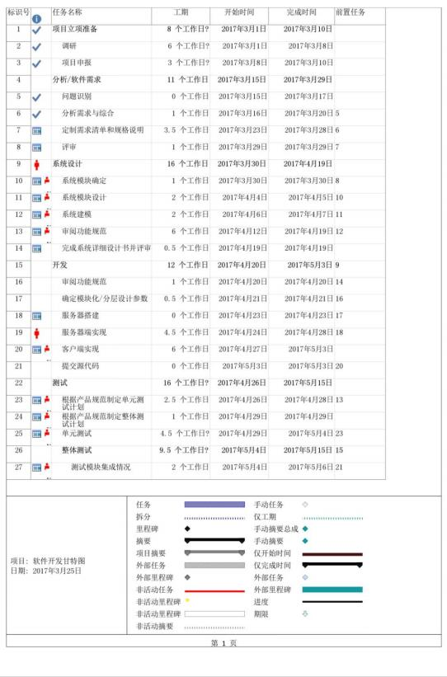

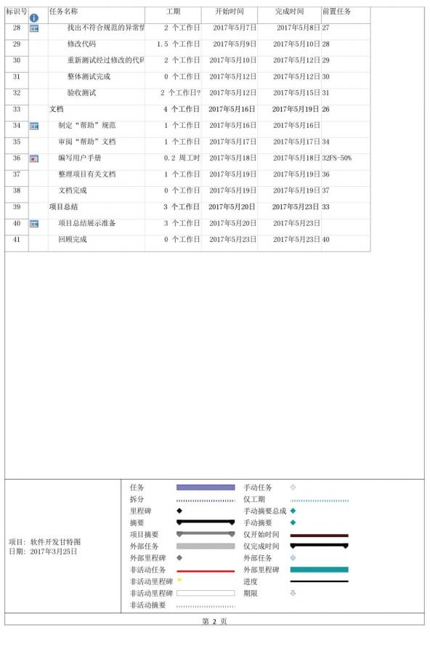

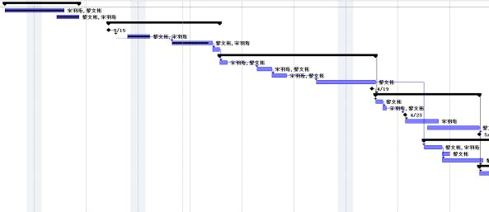

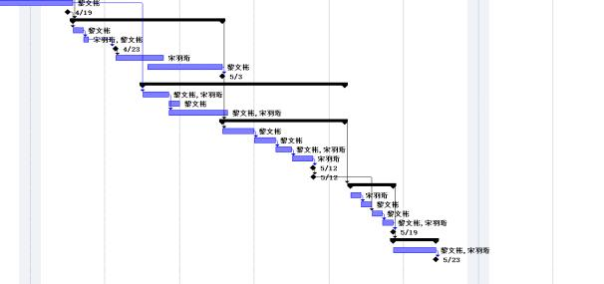

**3.4** 预算

无

**3.5** 关键问题

逐项列出能够影响整个项目成败的关键问题、技术难点和风险，指出这些问题对项目的 影响。

影响整个项目的关键性问题：

1. 服务器端数据库系统的搭建

2. 服务器与客户端进行交互

3. 客户端性能的稳定性

技术难点：

1. 云主机服务器的搭建

2. 客户端与服务器的交互

|  |  |  |  |
| --- | --- | --- | --- |
| 风险 | 风险等级 | 风险类型 | 风险影响 |
| 服务器稳定性 | 高 | 技术风险 | 服务器的稳定性对  于本项目具有影响， 由于服务器的不稳  定性，可能导致客户 端无法获得所需数  据， 进而无法进行数 据交互。 |
| 数据传输时间 | 中 | 技术风险 | 由于服务器的配置， 以及带宽的限制导 致数据传输存在一 定延迟。 |
| 缺乏开发经验 | 中 | 技术风险 | 通过资料及视频进 行学习 |
| 计算机软件故障 | 中 | 资源风险 | 对工程进行及时备 份，提前完成任务， 尽快解决问题。 |

**4** 支持条件

**4.1** 计算机系统支持

开发时需要的支持条件：

硬件：

服务器：

处理器：Interi3 以上或更高

内存： 1G 以上

硬盘： 20G 以上

带宽： 1M 以上

个人计算机：

处理器：Inter i7

内存： 8G 以上

硬盘： 1T

Android 智能手机

软件：

操作系统： Window 10

智能机系统：Android 5.0

服务器：ubuntu

数据库：MYSQL

开发工具： Android studio Myeclipse

运行时需要的支持条件：

服务器上应该配置的软件：

1. 操作系统： ubuntu server

2. 数据库：mysql

3. 服务器必须使用防火墙和反病毒软件

**4.2** 需由用户承担的工作

无需用户承担工作。

**4.3** 由外单位提供的条件

无需提供条件。

**5** 专题计划要点

5.1 测试计划

在执行策划活动之前应该根据具体测试，制定相应的测试计划，详细编写《软件测试计 划》。根据 GB/T 9386 计算机软件测试文档编制规范，内容应该包括：

• 引言（包括范围，术语， 定义）

• 测试计划

• 测试设计说明（详细描述测试方法，并标识该测试设计和相关测试所覆盖的特征，还标 识为完成测试和规定特征的通过准则所需要的测试用例和测试规程。）

• 测试用例说明（将用于输入的实际值以及预期的输出形成文档。并标识是在使用具体测 试用例时对测试规程的约束。）

• 测试规章说明（标识为实施相关测试设计而运行系统并执行规定测试用例所要求的所有 步骤。）

测试阶段分解：

|  |  |  |
| --- | --- | --- |
| 测试 | 测试类型 | 负责人 |
| 1 | 单元 | 宋羽珩 |
| 2 | 集成 | 黎文彬 |
| 3 | 系统 | 黎文彬 |
| 4 | 验收 | 宋羽珩 |

5.2 质量保证计划

执行质量评审活动， 对过程质量进行控制。规模较大的项目应当单独编写《软件开发项 目质量计划》。根据 GB/T 12504 计算机软件质量保证计划规范，内容包括：

• 引言（本章节包括质量计划的目的、定义、参考资料）

• 管理（描述负责软件质量管理的机构、任务及其相关的职责）

• 文档（列出在该软件的开发、验证与确认以及使用与维护等阶段中需要编制的文档，并 描述对文档进行评审与检查的准则）

• 标准、条例和约定（列出软件开发过程中要用到的标准、条例和约定， 并列出监督和保 证执行的措施）

• 评审和检查（规定所要进行的技术和管理两个方面的评审和检查工作，并编制或引用有 关的评审和检查规程，以及通过与否的技术准则。至少要进行软件需求评审、概要设计 评审、软件验证与确认评审、软件系统功能检查、程序和文档物理检查）

• 软件配置管理（编制有关配置管理条款， 或在“4.4.4 配置管理计划”中说明，或引用 按照《GB/T 12505 计算机软件配置管理计划规范》单独制定的文档）

• 工具、技术和方法（指明用于支持特定软件项目质量管理工作的工具、技术和方法，指 出它们的目的和用途）

5.3 配置管理计划

编制有关软件配置管理的条款， 或引用按照 GB/T 12505 单独制订《配置管理计划》文 档。在这些条款或文档中，必须规定用于标识软件产品、控制和实现软件的修改、记录和报 告修改实现的状态以及评审和检查配置管理工作等四方面的活动。还必须规定用以维护和存 储软件受控版本的方法和设施；必须规定对所发现的软件问题进行报告、追踪和解决的步骤， 并指出实现报告、追踪和解决软件问题的机构及其职责。

根据《GB/T 12505 计算机软件配置管理计划规范》，软件配置管理计划内容如下：

• 引言（本章节包括质量计划的目的、定义、参考资料）

• 管理（描述负责软件配置管理的机构、任务、职责及其有关的接口控制。）

• 软件配置管理活动（描述配置标识、配置控制、配置状态记录与报告以及配置检查与评 审等到四方面的软件配置管理活动的需求。）

• 工具、技术和方法（指明为支持特定项目的软件配置管理所使用的软件工具、技术和方 法，指明它们的目的，并在开发者所有权的范围内描述其用法）